Lezione 14 – **Calcolo di derivate**

**14.1 Legge di capitalizzazione composta**

Se l’andamento dell’investimento è dato da una funzione del tipo , ci si chiede qual è la variazione di *f* per variazioni infinitesime di *t*? Cioè qual è la derivata di *f*?.

**Derivate delle funzioni elementari**

Per il calcolo della derivata di una funzione in un punto dove la funzione sia continua, non si utilizzano la definizione e i teoremi di esistenza ma, poiché in genere una funzione è definita a partire dalle funzioni elementari (, si utilizzano le derivate di queste funzioni ed i teoremi relativi alla derivata di .

* 
*  
* 
*   
  In particolare se *a*=*e* si ha 
*   
  In particolare se *a*=*e* si ha 
*  
*  

**Osservazioni importanti**

1.  dice che derivando una potenza il grado della potenza si abbassa di un 1!
2.  dice che la derivata del logaritmo a base naturale è una frazione!
3.  dice che la derivata dell’esponenziale a base naturale è lo stess esponenziale!
4. Le funzioni e  sono, a meno del segno, una la derivata dell’altra!

**Esempi 14.1**

1. 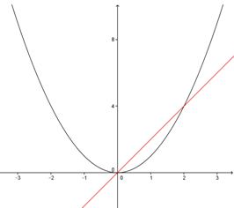

Osserviamo i grafici delle funzioni si nota come per *x*>0 la funzione derivata sia positiva e *f* sia crescente mentre per *x*<0 la funzione derivata sia negativa e *f* sia decrescente (questa proprietà vale in generale).

Si osserva inoltre che nel punto di minimo di *f*  la funzione derivata è nulla: , questo corrisponde al fatto che nell’origine la tangente al grafico è orizzontale!

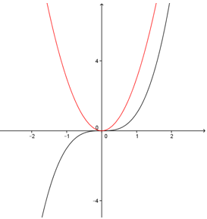

1. 

Osserviamo i grafici delle funzioni si nota come la funzione derivata sia positiva per ogni *x*≠0 e

*f* sia crescente.

Si osserva inoltre che nel punto (0,0) la funzione derivata è nulla: , tuttavia tale punto non è né di minimo né di massimo per *f* questo corrisponde al fatto che, affinché *f* abbia un massimo o un minimo in un punto non è sufficiente che la tangente al grafico in quel punto sia orizzontale!

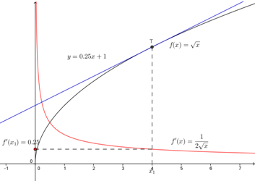

1.    
   

Osserviamo che *f* non è derivabile in tutto il suo dominio, inoltre dai grafici delle funzioni si nota come la funzione derivata sia positiva per ogni *x*>0 e *f* sia crescente.

Tuttavia la funzione derivata è decrescente quindi la retta tangente al crescere di *x* ha un coefficiente angolare decrescente quindi la funzione è concava!

Si osserva infine che la funzione derivata non è mai nulla.

1. 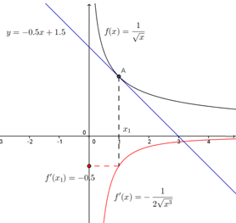   
   

Osserviamo che *f*  è derivabile in tutto il suo dominio, inoltre dai grafici delle funzioni si nota come la funzione derivata sia negativa per ogni *x*>0 e *f* sia decrescente.

La funzione derivata è crescente quindi la retta tangente al crescere di *x* ha un coefficiente angolare crescente quindi la funzione è convessa!

Si osserva infine che la funzione derivata non è mai nulla.

**4.2 Legge di capitalizzazione composta**

, è una funzione esponenziale con base *a* = 1+*i* che ha come derivata *.*

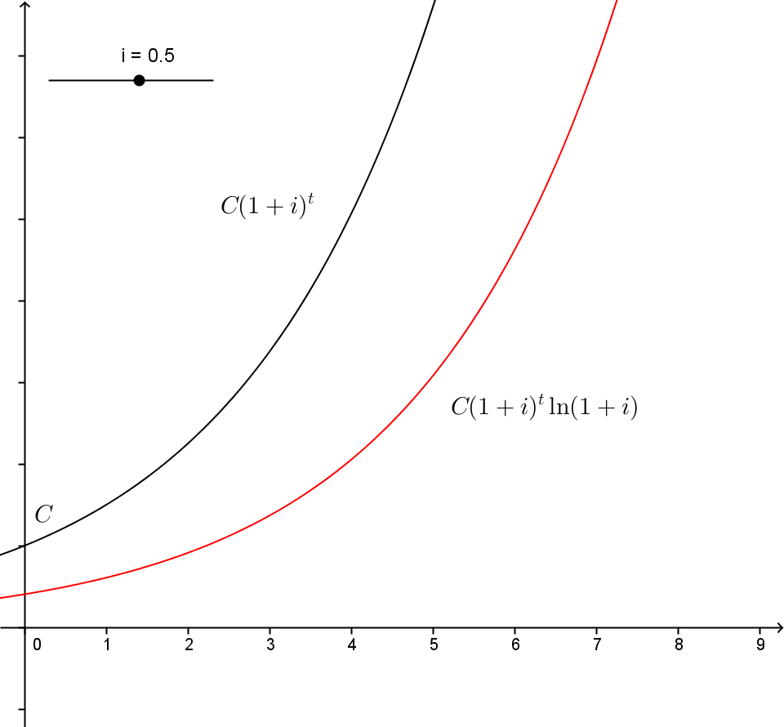

**Algebra delle derivate**

**Teorema 14.1**

Siano  se *f* e *g*  **derivabili in *x*0** allora

* è derivabile in *x*0 e 
* è derivabile in *x*0 e
* è derivabile in *x*0 e
* è derivabile in *x*0 e

**Esempi 14.2**

1. 
2. 
3. 
4. 
5. 

**Teorema 14.2**

Siano ,  , , se *f* **derivabile in *x*0** e *g* **derivabile in *y*0=*f*(*x*0)** allora **la funzione composta**

 è derivabile in *x*0 e 

**Esempi 14.3**

1.  , sia 
2.  , sia   
   Un’osservazione:  è a sua volta una funzione composta quindi si poteva procedere così .
3.  sia   
   
4.  sia   
   
5.  se la funzione *h* si scrive così:  si può applicare la derivata della funzione composta  dove , in conclusione si ha  
   

**Teorema 14.3** di **de l'Hôspital**

Siano , *I* intervallo aperto, se *f* e *g* sono **derivabili per** e allora



**Esempi 14.4**

1.  è **derivabile** per ogni ; infatti è sicuramente derivabile per , inoltre si è dimostrato che è continua per  (vedi Applicazione 12.1) quindi può essere derivabile anche per .  
   Per verificare la derivabilità per  si utilizza la definizione di derivata:   
   Non è un limite calcolabile in modo elementare, si determina usando il teorema di **de l'Hôspital**: 
2.   
   In generale per ogni (*k*>0) ossia  è un infinito di ordine superiore a qualunque potenza positiva di *x*.
3.   
   In generale per ogni  ossia  è un infinito di ordine inferiore a qualunque potenza positiva di *x*.

**14.1 Applicazione**

Nel caso, non realistico, di una funzione costo strettamente crescente e convessa, il punto dove costi e ricavi sono uguali può essere un punto in cui i due grafici sono secanti, in questo caso basta risolvere l’equazione , oppure un punto di tangenza, in questo secondo caso aggiungendo la condizione , si determina l’esistenza di una soluzione tale per cui per  il costo è sempre maggiore del ricavo.

Il punto  è di tangenza se è soluzione del sistema  .

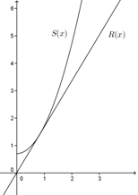Poiché si è scelto  lineare il sistema diventa ; per esempio se si prende  il sistema diventa .